

**UNIVERSIDAD TÉCNICA DE AMBATO**

Carrera de Ingeniería Industrial

en Automatización

* La ergonomía significa norma de trabajo y busca adaptar el trabajo al trabajador.

**¿QUÉ ES LA ERGONOMÍA?**

**ERGONOMÍA**



¿Qué beneficios puedo conseguir con la correcta manipulación de cargas?

Enter Contact Information Here | 1127 Lombard Blvd. San Francisco, CA 59802 | phone 555.555.5555 | fax 555.555.5555

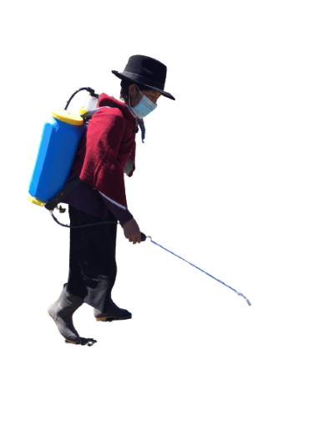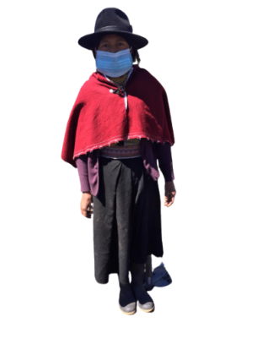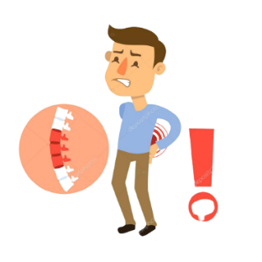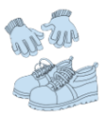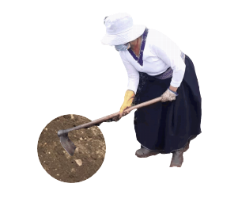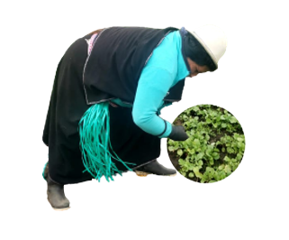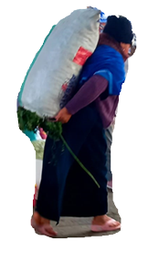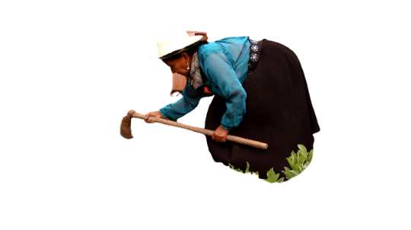

**¿Y MANIPULACIÓN MANUAL DE CARGAS?**

* Requiere de fuerza humana para realizar trabajos como:
* Levantar
* Cargar
* Transportar
* Colocar
* Empujar

“NO TRABAJE CON ESFUERZOS, TRABAJE CON SEGURIDAD E INTELIGENCIA, SU TRABAJO MÁS IMPORTANTE ES MANTENERSE SALUDABLE”



carrera.industrial@uta.edu.ecCdla. Universitaria (Predios Huachi) Call: 2411537Fax: 03-2851894 https://uta.edu.ec/

**CONTACTOS:**

**RECUERDA:**

- Mejorar su calidad de vida

- Evitar lesiones o fracturas

- Evitar fatigas

- Mejorar su productividad en el trabajo.

Es cualquier objeto que pesa al menos 3kg y representa un riesgo para su salud física.

¿Pero qué es una carga?

* La mayor parte de los riesgos provienen de una mala o incorrecta manipulación de cargas.

**MANIPULACIÓN MANUAL DE CARGAS EN ACTIVIDADES AGRÍCOLAS Y DOMÉSTICAS**

* Evitar el uso de cinturones o fajas para realizar actividades agrícolas. No se consideran elementos de protección personal, y un ajuste excesivo produce lesiones dorsolumbares.
* Población femenina menor a 18 y mayor a 45 años no debe manipular cargas con pesos superiores a 27.5 lb.
* Tomar descansos de 10 minutos por cada 30 minutos de trabajo.
* Hacer uso de coches, carretillas u otra herramienta de transporte para desplazar grandes cantidades de carga.
* Para recoger una carga pesada flexionar las rodillas y levantar la carga manteniendo la espalda recta.
* Al transportar una carga, se debe tomar con ambas manos y mantenerla pegada al cuerpo.
* Para deshierbar utilice una banca pequeña donde pueda sentarse, con ello evita dolores lumbares.
* Para trabajos con azadón asegúrese de que la longitud del azadón sea suficiente como para que alcance el suelo sin que se incline.
* Alimentarse balanceadamente, con el suministro de nutrientes y calorías acorde con los tipos de trabajo o labor.

Aquí se puede observar como una mujer carga en su espalda un peso grande. De acuerdo al Instituto Nacional de Seguridad y Salud en el Trabajo de España, una mujer no debe manipular cargas superiores a las 27,5 libras.

**¡ESCANÉAME!**

**ERGONOMÍA**

* **Para realizar sus trabajos agrícolas no olvides utilizar equipos de protección personal (vestimenta, calzado y equipos adecuados).**

Se trata de una actividad repetitiva, puede ocasionar daños en los brazos, y tronco.

* **Cavar**

Posición forzada y mantenida, causa daños lumbares y dolores de cuello.

* **Deshierbar**

**Riesgos en sus actividades diarias**

* Posturas forzadas o inadecuadas
* Movimientos repetitivos
* Posturas prolongadas
* Cargas pesadas e inestables

**Factores que generan y aumentan el riesgo por manipulación manual de cargas**

**Recomendaciones para mejorar sus actividades agrícolas y domésticas**

**EJEMPLO:**

Generalmente se producen en los trabajos agrícolas y domésticos donde se realizan las malas manipulaciones manuales de cargas.

* Lesiones musculoesqueléticas
* Dolores lumbares
* Hernias discales
* Fracturas
* Desviación de la columna
* Retroversión pélvica

Una incorrecta manipulación manual de cargas puede ocasionar:

**¿Qué daños puede producir la mala manipulación de cargas?**